Comunicato Stampa

Rebirth il nuovo album Donnafugata Music & Wine
Il repertorio di musica jazz e brasiliana cantato da Josè Rallo approda sulle principali piattaforme streaming con il terzo album Rebirth. Donnafugata celebra l’unione tra arte e vino, per raccontare la Sicilia attraverso esperienze multisensoriali e senza confini.

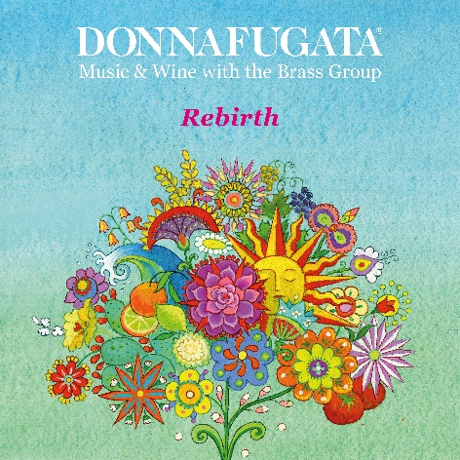
Vino e musica per un’esperienza unica e coinvolgente, è questo il principio che ha ispirato il Donnafugata Music & Wine e che ritorna con un nuovo album Rebirth, e due concerti live a Palermo, già sold-out.
Il 1° aprile sarà lanciato il terzo album della Donnafugata Music & Wine band sulle principali piattaforme streaming. Un disco nato dalla voglia di condividere il sentimento di rinascita attraverso il dialogo tra il linguaggio universale della musica e il vino.
“Con Rebirth proponiamo un repertorio di 11 brani che spaziano dal Jazz alla musica brasiliana con un omaggio alla Sicilia, al vino e alla letteratura” – afferma Josè Rallo di Donnafugata – “Ci è piaciuta l’idea di abbinare anche la lettura di un brano tratto da Il Gattopardo e una poesia di Neruda, a due inediti strumentali, Rose di Diego Spitaleri e Rebirth di Fabio Lannino”.
Donnafugata Music&Wine è il progetto musicale nato nel 2002 da un’idea di José Rallo e del marito Vincenzo Favara. Josè, voce solista del gruppo, racconta i suoi vini attraverso la musica; ad ogni vino è infatti abbinato un brano il cui andamento ritmico accompagna le sensazioni della degustazione.

Un’esperienza replicabile in ogni momento ascoltando il repertorio sul nuovo canale Spotify Donnafugata Music & Wine: dal primo album, registrato nel 2004, al secondo disco inciso nel 2008 in collaborazione con The Brass Group, storica fondazione no-profit di Palermo che promuove la diffusione della cultura musicale.
Una partnership che si rinnova con la produzione del 3°album Rebirth: i proventi dello streaming saranno donati alla Fondazione per borse di studio in favore di giovani musicisti siciliani.

UFFICIO STAMPA Nando Calaciura calaciura@granviasc.it cell. 338 3229837

PUBBLICHE RELAZIONI Baldo M. Palermo baldo.palermo@donnafugata.it tel. 0923 724226 Anna Ruini anna.ruini@donnafugata.it tel 0923 724237

Donnfugata Music&Wine Band
La Fondazione The Brass Group - torna a collaborare con il Donnafugata Music & Wine, grazie ad alcuni suoi maestri: Diego Spitaleri (pianoforte) e Fabio Lannino (contrabbasso, basso elettrico e chitarra) che curano anche la direzione musicale del progetto, Sebastiano Alioto (batteria) e Vito Giordano (flicorno). Completano il cast i musicisti Vincenzo Favara (percussioni), Vincenzo Toscano (violoncello) ed Ermanno Nuzzo (chitarra).

